
ที่ มท ๐๘21.2/ว
ถึง สำนักงานส่งเสริมการปกครองท้องถิ่นจังหวัด ทุกจังหวัด

ด้วยกรมส่งเสริมการปกครองท้องถิ่นได้รับแจ้งจากมหาวิทยาลัยเกษตรศาสตร์ว่า
กรมการเปลี่ยนแปลงสภาพภูมิอากาศและสิ่งแวดล้อม ได้จ้างมหาวิทยาลัยเกษตรศาสตร์ให้ดำเนินโครงการพัฒนาวิชาการ “การพัฒนาระบบการประเมินการสะสมคาร์บอน (Carbon Pool) ของพื้นที่สีเขียวในเมืองของประเทศไทย” ประจำปีงบประมาณ ๒๕๖๘ ซึ่งมีวัตถุประสงค์เพื่อ (๑) พัฒนาแปลงถาวรในการติดตาม ตรวจสอบ และประเมินพื้นที่สีเขียวในเมือง (๒) พัฒนาสมการกลางประมวลผลการสะสมคาร์บอนของพื้นที่
สีเขียวในเมือง (๓) จัดทำเส้นฐานอ้างอิงการสะสมคาร์บอนของพื้นที่สีเขียวในเมือง และ (๔) พัฒนาระบบประเมินการสะสมคาร์บอนของพื้นที่สีเขียวในเมือง ให้สามารถใช้ประโยชน์และรายงานการสะสมคาร์บอน
ของพื้นที่สีเขียวในเมืองได้อย่างต่อเนื่อง รวมถึงการพัฒนาต่อยอดเทคโนโลยีปัญญาประดิษฐ์ (Artificial Intelligent (Al)) ร่วมกับเทคโนโลยีภูมิสารสนเทศ ในการจำแนกและจัดทำฐานข้อมูลพื้นที่สีเขียวในเมือง
และชุมชนของประเทศไทย และการใช้ประโยชน์จากแพลตฟอร์มกลางกรีนดิจิทัล (Green Digital Platform) และขอให้กรมส่งเสริมการปกครองท้องถิ่นประชาสัมพันธ์นายกเทศมนตรี เทศบาลนคร เทศบาลเมือง เทศบาลตำบล และนายกองค์การบริหารส่วนตำบล เข้าร่วมประชุมออนไลน์
ในการนี้ จึงขอให้จังหวัดแจ้งองค์กรปกครองส่วนท้องถิ่นพิจารณาเข้าร่วมประชุมออนไลน์ดังกล่าว ในวันพุธที่ ๒๓ เมษายน ๒๕๖๘ เวลา ๐๙.๐๐ - ๑๒.๐๐ น. ผ่านระบบออนไลน์ Zoom Meeting
ID ๙๔๗ ๗๕๘๐ ๒๙๗๘ Passcode: ๑๕๖๘๔๘ ทั้งนี้หากท่านสงสัยประการใด สามารถติดต่อสอบถามกลับไปยังฝ่ายประสานงานโครงการฯ คือ นางสาวธัญพิชชา หมวกสังข์ (เบอร์โทร: ๐๙๖ ๖๘๗ ๒๑๙๓)
และนางสาวชญานิศ หอมสิน (เบอร์โทร: ๐๘๓ ๔๖๗ ๔๓๒๔) โดยสามารถดาวน์โหลดเอกสารและแบบตอบรับเข้าร่วมประชุม ตาม QR Code ที่ปรากฏท้ายหนังสือนี้

กรมส่งเสริมการปกครองท้องถิ่น
เมษายน 2568

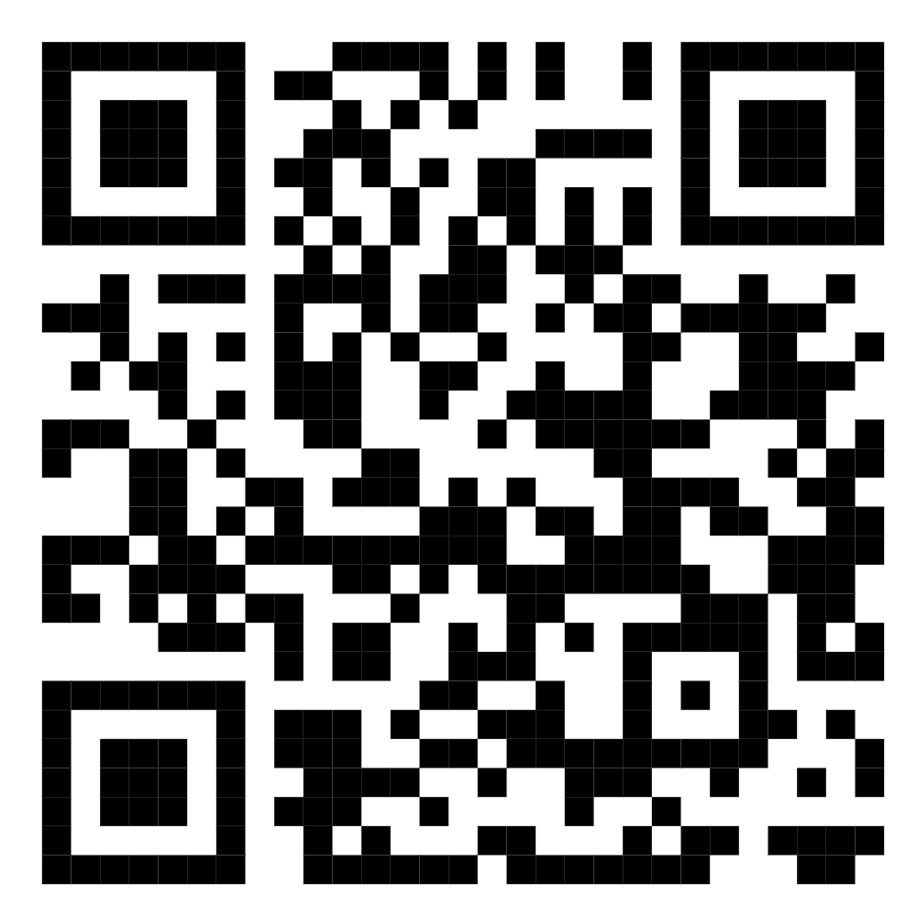
สิ่งที่ส่งมาด้วย

กองสาธารณสุขและสิ่งแวดล้อมท้องถิ่น
ผอ.กง.สอ. ......................................
หน.ฝ. .............................................
จนท. ..............................................
ผอ.สสส......................................
หน.ฝ..........................................
พิมพ์/ทาน..................................
กลุ่มงานสิ่งแวดล้อมและการเปลี่ยนแปลงสภาพภูมิอากาศ
โทร. ๐๒ 2๔๑ ๙๐๐๐ ต่อ ๒๑๑๒
ไปรษณีย์อิเล็กทรอนิกส์ Saraban@dla.go.th
ผอ.สสส..............................
หน.ฝ.................................
จนท....................................

ผอ.สสส..............................
หน.ฝ.................................
จนท....................................

